<https://www.miricanvas.com/ko/v/12mzl7f>

1. PPT 시작

저희 조의 주제는 SAFISTANCE, 안전 거리를 유지하는 시스템을 탑재한 사용자 맞춤 RC카입니다.

목차는 개발 배경, 제품 소개, 시연 및 Q&A 순서로 이루어졌습니다.

1. 개발 배경

먼저 개발 배경입니다. 지금 보시는 내용은 자동차 안전거리와 관련된 기사로, 도로교통공단에서 발행하는 종합정보지 “신호등”의 23년 1월호에 실린 내용이기도 합니다. 가해 운전자 교통사고 원인 중 안전운전 의무 불이행이 55퍼센트로 과반이 넘지만, 2위인 신호위반의 뒤를 이어 안전거리 미확보가 3위에 위치하고 있습니다. 21년 기준으로 5년간 안전거리 미확보로 발생한 사고는 2만 건 이상이었으며, 22년에 도로교통공단에서 발표한 자료에도 안전거리 미확보는 19900건이었습니다.

오른쪽 사진은 2012년 11월에 중부내륙고속도로, 상주터널 근처에서 발생한 8중추돌 사고 이미지입니다. 1,2번 버스가 안전거리를 확보하지 않아, 서행하던 차량을 들이받고 8중 추돌로 사고가 이어진 모습입니다. 안전거리 확보는 도로상에서 사고를 방지할 수 있는 하나의 방법이며, 자율주행 단계 중 레벨 1인 “적응속도 유지”는 앞 차와 거리가 가까워지면 감속하는 기능을 가리키고 있습니다.

다음 보시는 이미지는 스마트폰으로 차량의 여러 기능을 제어할 수 있는 현대 블루링크, 기아 커넥트 앱의 이미지입니다. 스마트폰으로 시동을 걸고, 간단한 전/후진 명령을 내릴 수 있어 주차에 도움이 되며, 차량에 대한 여러 정보를 확인하고 제어할 수 있습니다. 저희 팀도 스마트폰으로 RC카를 제어할 수 있음을 보여주기 위해, 간단한 명령으로 자동차를 주행할 수 있는 앱을 개발했습니다.

구현한 기능을 정리하면 다음과 같습니다. 먼저 얼굴 인식 기능으로 등록된 얼굴을 확인하면 RC카 조종이 가능하고, 스마트폰을 이용해 RC카를 조종할 수 있도록 했습니다. 또한 초음파센서를 이용하여 전후방 거리를 측정하고, 가고자 하는 방향에 장애물이 있으면 천천히 속도를 줄이는 알고리즘을 작성하여 안전거리를 유지하도록 설계했습니다.

1. 제품 소개

다음은 제품 소개입니다. RC카와 RC카를 조종할 앱의 모습이고, RC카에는 얼굴인식을 담당할 파이카메라와 전후방 물체를 감지할 초음파 센서가 달려있는 모습입니다. 모바일 앱은 전진, 후진, 정지를 담당할 터치 버튼과 왼쪽, 오른쪽으로 방향을 전환할 터치 버튼이 있는 모습입니다.

시스템 아키텍처 이미지입니다. 사용한 언어와 플랫폼 등을 나타낸 모습입니다. 안드로이드 스튜디오로 앱을 개발했으며, 앱에서 명령을 내리면 AWS의 PHP를 거쳐 MySQL에 명령이 등록됩니다. RC카는 지속적으로 명령어를 확인하여 동작을 수행하며, OpenCV의 코드를 이용하여 얼굴 인식 기능을 추가했습니다.

다음으로 플로우 차트와 시퀀스 다이어그램입니다.

1. 시연 및 Q&A

간단한 시연 영상입니다. (영상 보여주기)

이상으로 제품 시연을 마치고, 질문 있으신 분?

1. 정리

RC카 작동 코드 : 파이썬

얼굴 인식 소스 코드 : OpenCV

* 물체의 특징 기반 검출 알고리즘인 Haar cascade 기반
* 알고리즘 단계 : Haar Feature Selection -> Creating Integral Image -> Adaboost Training -> Cascading Classifiers

DB : MySQL

어플 제작 : 안드로이드 스튜디오, PHP

1. 참고자료

안전거리 관련 기사 : 도로교통공단에서 발행하는 종합정보지 “신호등”

안전거리 미확보 사고 기사 : 2012년 11월 17일 중부내륙 고속도로 상주터널 8중 추돌 사고 기사 전반

자율주행 단계 : 미국자동차기술회 SAE(Society of Automotive Engineers) 에서 정의함

Lv0 : 비자동화, 전후방 충돌방지 보조 및 경고

Lv1 : 운전자 보조, 자동차의 속도와 거리 유지 및 차선 이탈 방지

Lv2 : 부분 자동화, 2가지 이상 자동화 기능이 동시 작동

Lv3 : 조건부 자율주행, 특정 조건에서 운행 가능한 자율주행

Lv4 : 고도 자율주행, 대부분의 도로에서의 자율주행

Lv5 : 완전 자율주행

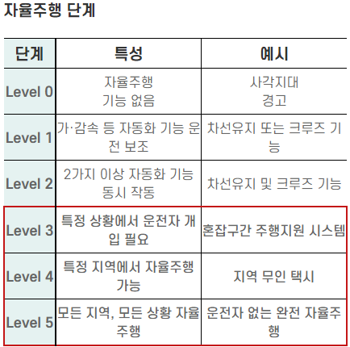

OpenCV의 사물 인식 관련 자료

* 기본적으로 학습된 자료들을 기반으로, 정면 얼굴 기본 자료에 촬영한 사용자 얼굴을 바탕으로 추가 학습 파일을 생성하고 학습시켜 얼굴을 인식함
* 아래의 파일들은 기본 특징이 존재하는 파일들이며, 사용한 파일은 haarcascade_frontface_default.xml
* 다른 파일을 사용하면 해당 특징을 기반으로 학습시킬 수 있음

